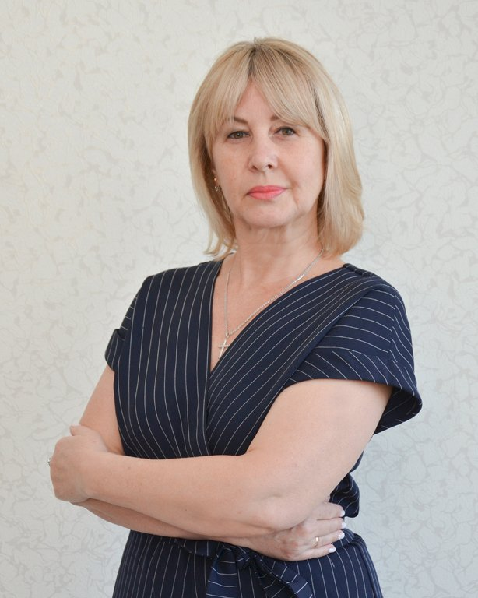
Приветствую тебя, мой юный друг!
Рада встречи с таким любознательным и умным собеседником!
Меня зовут Аракелян Надежда Павловна. Живу я в самом красивом месте на свете - городе – курорте Анапа.
Ты знаешь, мои друзья – твои ровесники. Не удивляйся, ведь работаю я учителем русского языка и литературы в одной из общеобразовательных школ нашего замечательного города. Ребята в нашей школе просто молодцы: очень толковые, веселые, талантливые и отзывчивые.
С профессией учителя я знакома с детства, потому что мне повезло родиться в семье учителя. И если меня спросить о любимом школьном учителе, конечно же, отвечу – это Аксенова Валентина Филипповна, по совместительству – моя мама.
О том, как это, быть дочкой учителя, о своих наблюдениях и выводах, расскажу я, ненадолго заглянув в свои школьные годы.
Приглашаю тебя в небольшое путешествие по страницам моей школьной жизни.

ДОЧКА УЧИТЕЛЯ

- Легко ли быть дочкой учителя?
- Хм, не знаю! Не задумывалась даже…
- Ну, вспомни, ну, девочка, - дочка учителя…
- Кайфово! – Отвечаю я себе, той школьнице восьмидесятых, словами из лексикона поколения Z.
Каждый день с мамой: общаться, видеть, ощущать… Для меня это было так естественно, обыденно я бы сказала. Ведь Валентина Филипповна Аксенова, - учитель химии, классный руководитель, - моя мама.
У нас учительство – семейная династия по материнской линии. Были и есть в профессии родственники – педагоги: учителя начальных классов, биологии, русского языка и литературы (например, мы с двоюродной сестрой), и, как мама, - учитель химии.
«Встречает песенкой веселой
Нас колокольчик сентября
6 школа, вместе снова
Ребята и учителя…»

Это мы с Танькой, моей подружкой закадычной, горланим, идя по пустырю к школе в августе за учебниками, и жуем вкусные – превкусные плюшки тети Зины, Танькиной мамы. Она – то работала посменно и прям все – все успевала по хозяйству. Не то что моя мама, как «загнанная лошадь» (ее выражение), до вечера пропадающая в этой «дурацкой» (опять она), школе. Но это она говорила любя школу, словно подшучивая над собой и над ней. «Пропадали» в школе до вечера. После уроков постоянно были какие – то мероприятия: сбор совета отряда, сбор совета дружины; комсомольские собрания с «проработками» неблагонадежных личностей; заседания учебного комитета; классный час… Торопимся домой, голодные, все в эмоциях от прожитого дня. Скорее на кухню. Скорее родным подарить кусочек счастья (в прямом смысле этого слова). Вкуснющий салатик - новиночка по «фирменному» рецептику тети Аллы, маминой подруги, ждал нашу семью. Где мама брала силы? Терпела? Нет. Это была любовь. Любовь к жизни. Она принимала ее такой, какая есть, и, конечно, старалась облегчить, улучшить. Дома – ласковая, все понимающая, во всем помогающая, для всех открытая, - моя мамочка.
Мне и как ученице было очень комфортно и спокойно рядышком с таким педагогом. То есть дело не в «мама учительница», дело в личных качествах.
Свою профессию моя мама ценила как какой – то судьбоносный подарок. Так она всегда подытоживала, когда заходила речь о ее жизни вообще и о ее работе учителем, в частности. Ведь жизнь дитя войны, рожденного в самом ее начале, 27 июня 1941 года, очень непростая. Из ее рассказов это понимала даже я, - ребенок мира и труда. Валентина Филипповна, - выпускница Томского Государственного университета, – учитель биологии и химии. Трудная жизнь. Непростаяая судьба. Но честная и благородная.
Немного расскажу, что отложилось непроизвольно в моей памяти, о воспоминаниях маминого детства. Она часто сетовала на неразумное поведение их, детей, когда отец - фронтовик, державший оборону Ленинграда в блокадную зиму 1942 года, в рассказах про войну, сдерживая слезы, умолкал, глядя на безобидные шалости и возню. «Нужно было слушать, внимать, запоминать! А мы играли его медалями, как блестящими игрушками», - печалилась мама. Дети войны: голодные, босоногие, обездоленные. Но озорные и добрые, жившие надеждой и верой в хорошее. Не очерствели душой. Выжили. Выросли. Выучились. Теперь учат других добру, справедливости, трудолюбию, честности.. Это все про мою маму.
Где - то, в классе десятом, наверное, подошла мамина очередь, среди ее интеллигентных друзей, читать «Ночевала тучка золотая» А. Приставкина, опубликованная в журнале «Роман – газета». Обсуждали, конечно, с мамой, читали по очереди. Плакали обе. Жалко было Кузьменышей.. Помню, многие учителя в школе прочитали тогда это произведение. А учитель русского языка и литературы Нина Александровна, даже со мной вместе урок внеклассного чтения провела (тоже очень хороший учитель), благодарна ей за многое. Как – то все интересно маме было. Все хотелось познать, поделиться с другими.
Все про маму… Умница и красавица, добрая и честная, трудолюбивая и… Я бы, как дочь, свою маму, конечно, всеми эпитетами душевными наделила. А как об учителе, напишу о своих наблюдениях.
Валентину Филипповну, однозначно, безусловно, любили дети, а она их. Вот, странно, может быть, но я не могу вспомнить ни одной конфликтной ситуации на тему «дочка учительницы». Было все как – то естественно, обычно. Я, как и другие ученики – «ребятишки», так называла нас наш классный руководитель. Никто никакого сценария заранее не писал. Все шло от сердца. Особенно после уроков, помню, любили ребята «облепить» ее большой учительский стол в кабинете химии и рассказывать, рассказывать, рассказывать… Про все: про семью, про себя, про соседей, про бабушек – дедушек, про, кто куда поступил… Обсуждали многие темы, любовь, например. И я слушала, и все вместе, не таясь, выговаривались и знали, что каждого поймут и посоветуют или отговорят от необдуманного поступка.
И еще, как закон, выпускники обязательно приходили к Валентине Филипповне. Именно к ней бежали в первую очередь новоиспеченные студенты. И говорили, говорили с ней… И ни про одного не сказала мама дома, рассказывая нам как о хорошей новости, (школьная рутина надоедала), плохого слова. «Сережка Ягофаров приходил, Лилька Двинянинова забегала, Маша Краснова, представляете – судья!».
Милая моя, хорошая мамочка. Всем было хорошо с тобой, все тебя любили искренне, неподдельно, как и ты нас.
Подходит к концу мой рассказ про дочку учителя. Наверное, понятно уже из моего рассказа, как это, быть дочкой учителя (вернитесь в начало рассказа и прочтите еще раз начало диалога).
А теперь, представьте, нет, ну вы только представьте! И у меня младшая дочка – дочка учителя! Я – учитель русского языка и литературы.
Спрашиваю Сашу о том, легко ли ей быть дочкой учителя? Знаете, что она мне ответила: «Не знаю, не задумывалась даже…».
P.S. С раннего детства я вращалась среди педагогов. Моя сознательная жизнь проходит в учительской среде. И тогда, и сейчас, я вижу с каким трудолюбием, самоотверженностью выполняют свой профессиональный долг педагоги. Благодарю, Вас, безмерно, уважаемые коллеги. В лице моей мамы, этот небольшой рассказ, основанный на моих подростковых воспоминания, посвящен и вам, учителя.
И тебя, мой юный друг, благодарю за то, что нашел время и прочитал мою историю.

Случайные цитаты из текста:
*************************
«Легко ли быть дочкой учителя:»
Мне интересно, каким бы был твой ответ на данный вопрос.
********************************
«У нас учительство – семейная династия»
Угадай, какие предметы преподаются учителями в нашем семейном «послужном списке»?

*****************************************
Плюшка, что может быть вкуснее…
Ни круасан, ни бургер, ни хот – дог с сосиской. Это в сто раз вкуснее! Как прочитаешь это место в тексте, спроси у мамы или бабушки про плюшку, они – то знают!
**********************************************
Читай книги о Войне. Знать правду о бедах людей, о горе, но и о силе духа нужно. Советую, прочти «Ночевала тучка золотая» А. Приставкина.
***************************************************
Люби жизнь. Она у тебя только начинается. Относись с благодарностью к ближним. Удачи!

